

* **上周行情回顾**

周五（4月18日）美元兑人民币中间价报7.2069，调升16个基点，上周累计调升41个基点。港交所美元兑人民币期货主力合约CUSF2505收涨0.09%。新交所美元兑离岸人民币期货主力合约UCJ25收涨0.01%。

美元兑在岸人民币收报7.3039，美元兑离岸人民币收报7.3037，在当周分别下调206和上调224个基点。欧元兑人民币报8.3048、英镑兑人民币报9.6827、日元兑人民币报5.1305、澳元兑人民币报4.6486，在当周分别跌48、涨843、跌21和涨1095个基点。

上周央行公开市场累计进行了8080亿元逆回购操作，当周央行公开市场有5742亿元逆回购到期，因此净投放2338亿元。

* **消息回顾**

1、外交部、商务部回应美对华加征245%关税。外交部表示，这场关税战是美方发起的，中方采取必要的反制措施，是为了维护自身的正当权益和国际公平正义，完全合理合法。商务部表示，对于美方这种毫无意义的关税数字游戏，中方不予理会。

2、国务院副总理何立峰会见美国英伟达公司总裁兼首席执行官黄仁勋时指出，中国市场投资和消费潜力巨大，产业转型升级加快推进，是新一轮科技革命和产业变革的最佳应用场景，始终是外资企业投资和贸易的沃土。

3、美国总统特朗普表示，美联储负有降低美国人民利率的责任；如果欧洲已经降息，那么美国将处于不利地位；鲍威尔行动迟缓、步伐缓慢，他没有做好这份工作，相信如果要求鲍威尔离职，其就会离职。

4、德国经济研究所发布的研究报告显示，未来四年内，美国“对等关税”措施可能令德国损失2900亿欧元、欧盟损失1.1万亿欧元。美国所谓“对等关税”措施带来全球贸易战风险，将对全球经济造成广泛负面影响。

* **相关图表**

**图表 1 美元兑人民币中间价**

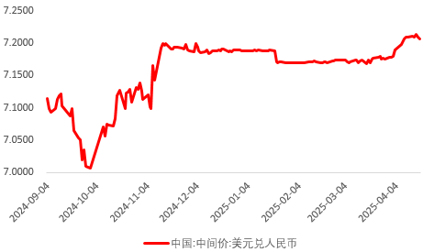

资料来源：Wind，瑞达国际

**图表 2 港交所美元兑人民币期货CUSF主连收盘价**

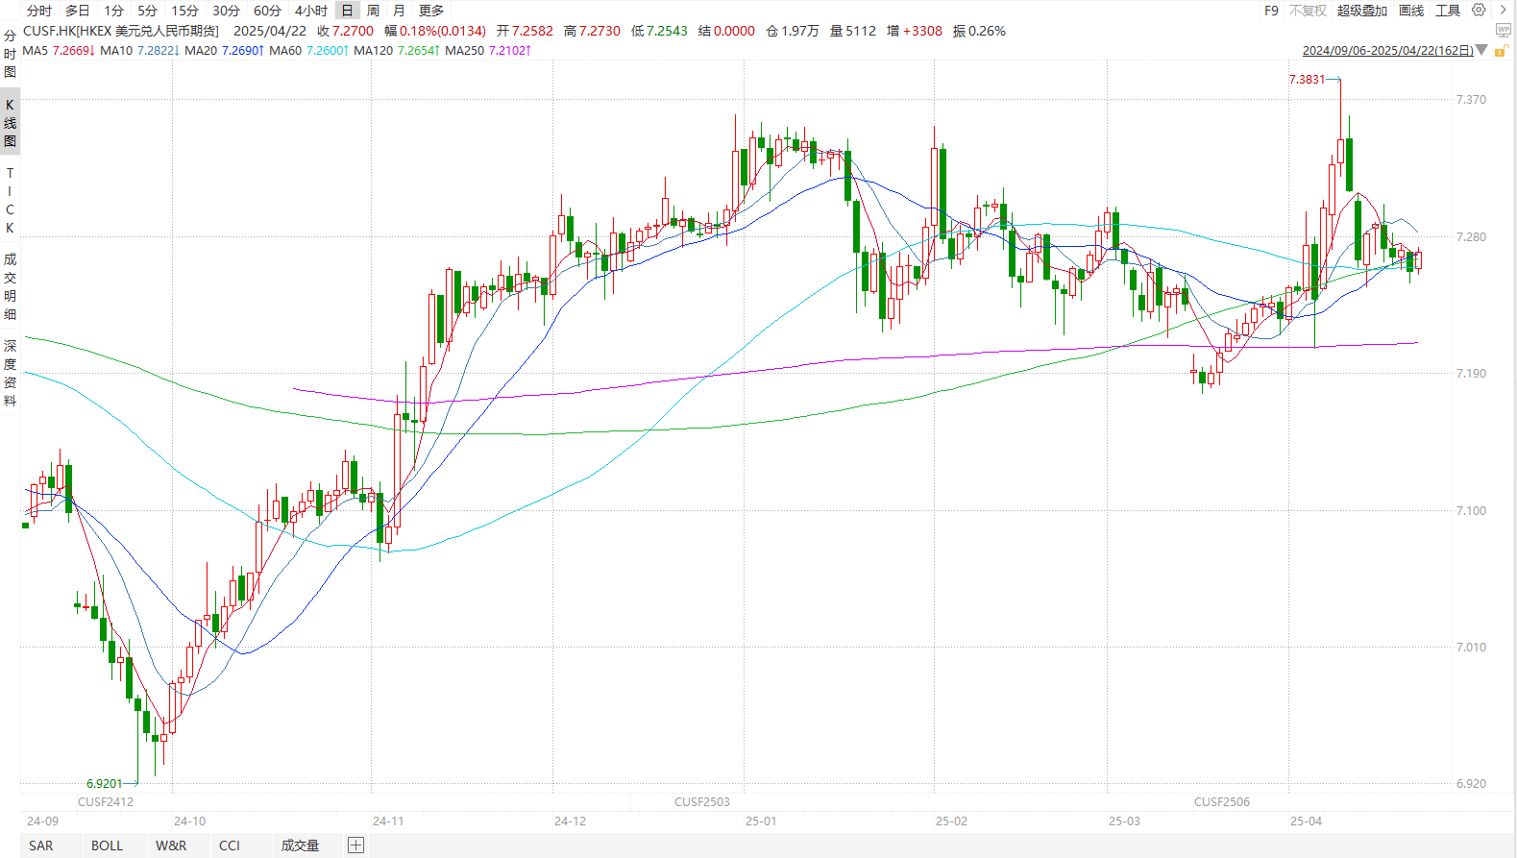

资料来源：Wind，瑞达国际

**图表 3 港交所美元兑人民币期货CUSF涨跌幅（%）**

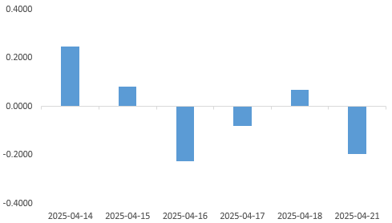

资料来源：Wind，瑞达国际

**图表 4 新交所美元兑人民币期货UC主连收盘价**

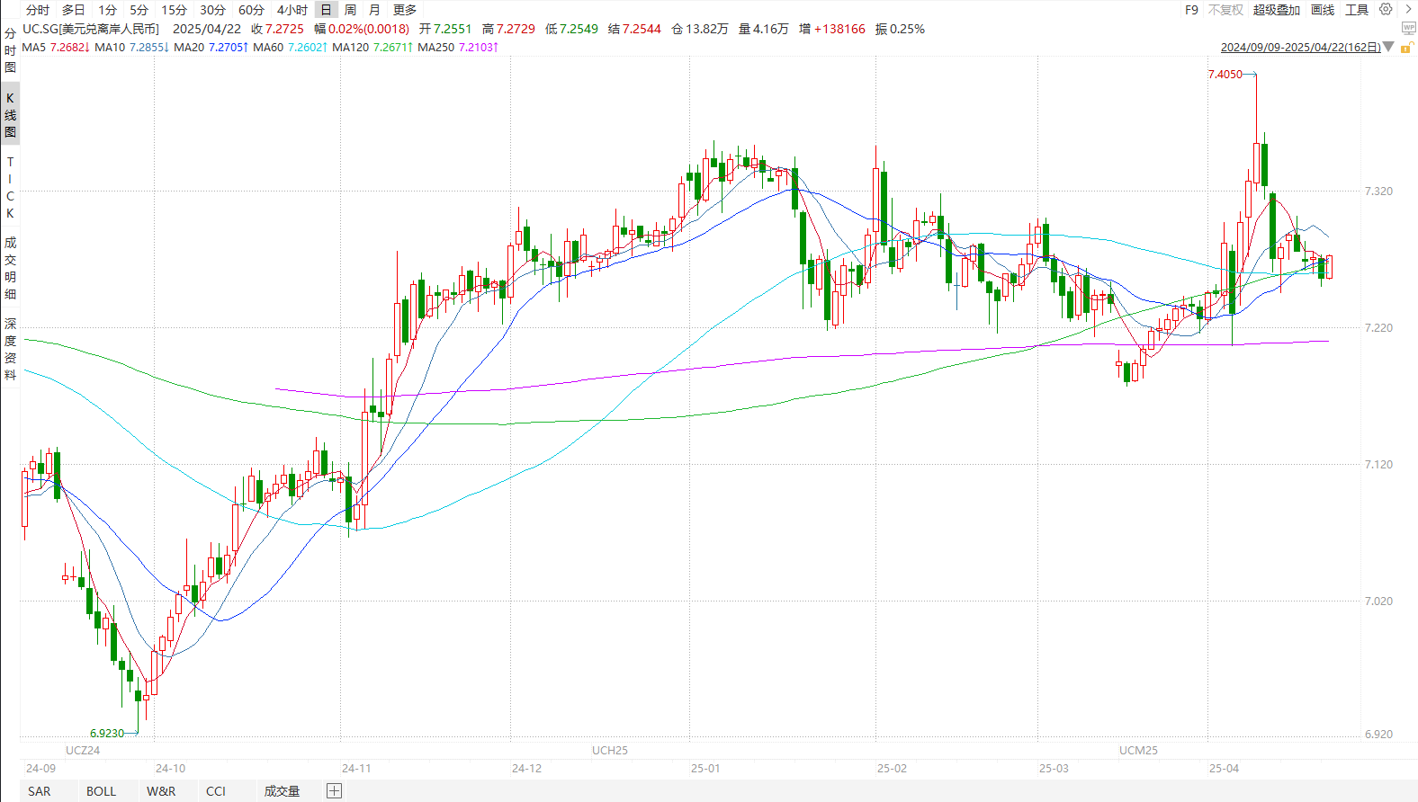

资料来源：Wind，瑞达国际

**图表 5 新交所美元兑人民币期货UC涨跌幅（%）**

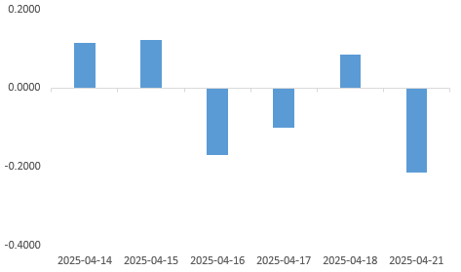

资料来源：Wind，瑞达国际

**图表 6 在岸、离岸人民币及价差**

资料来源：Wind，瑞达国际

* **后市展望**

最新数据显示，4月份美国消费者信心急剧恶化，录得50.8，远低于前值57及预期值54.5，而12个月通胀预期飙升至1981年以来的最高水平，从前值的5%升至6.7%，美国总统特朗普的关税政策反复无常，加剧市场对贸易紧张局势的担忧。同时，特朗普对美联储主席鲍威尔的评论再次打击了投资者对美国经济的信心，称他是一个“大失败者”，并要求他立即降息，深化市场担忧。在此背景下，欧佩克月报将2025年全球经济增长预测由3.1%下调至3%，将2025年美国经济增长预测由2.4%下调至2.1%，也代表着对美信心回落。

国内端，4月18日、19日，我国物流与采购联合会发布关于反对美对华物流、海事和造船领域301调查措施的声明，强烈反对美方以301调查为由对中国物流、海事、造船领域采取的限制措施。此外，商务部表示，美方措施充分暴露出其单边主义、保护主义政策本质，是典型的非市场做法，具有明显的歧视性色彩，严重损害中国企业正当权益，严重扰乱全球产供链稳定，严重违反世贸组织规则，严重破坏以规则为基础的多边贸易体制和国际经贸秩序。中方将密切关注美方有关动向，并将坚决采取必要措施维护自身权益。部分对美贸易依赖度高的行业料持续承压，预计短期在出口预期恶化、避险需求上升、资本外流的影响下，美元兑人民币或于7.30左右波动，后续需持续关注关税政策及相关产业政策。

△ 免责声明

此报告由瑞达国际所编制。本报告采用之资料及意见均相信可靠及准确，但本公司并不对各分析或有关资料之可靠性及准确性作出全面性保证。本报告只供客户或读者作参考之用，客户或读者不应完全依靠本报告内容作为投资准则。

本报告之资料及意见如有任何更改，恕不另行通知。本报告并非及并无意图构成任何作价或招揽进行买卖本报告 提及的商品。本公司不会对任何因依靠本报告作出任何买卖而引致之任何损失承担任何责任。



24小时客服电话： 00852 - 25342000/86 - 13603059885

24小时传真电话： 00852 - 25632368

客服邮箱： cs@ruida- int . com

客服QQ： 203195058/2938472186

网址：www. ruida- int . com

地址: 香港湾仔菲林明道8号大同大厦17楼05 - 06室